Giải bài tập Hình Học lớp 12 Chương 3 Bài 2: Phương trình mặt phẳng
Hướng dẫn giải bài tập lớp 12 Bài 2: Phương trình mặt phẳng
Bài 1. (Hướng dẫn giải trang 80 SGK Giải tích 12 cơ bản)
Viết phương trình mặt phẳng:
a) Đi qua điểm M(1; -2; 4) và nhận= (2; 3; 5) làm vectơ pháp tuyến.
Hướng dẫn giải:
Măt phẳng (P) đi qua điểm M(1; -2; 4) và nhận= (2; 3; 5) làm vectơ pháp tuyến.
có phương trình:
2(x – 1) + 3(x +2) + 5(z – 4) = 0 ⇔ (P) : 2x + 3y + 5z -16 = 0.
b. Đi qua điểm A(0 ; -1 ; 2) và song song với giá của các vectơ
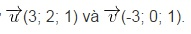Hướng dẫn giải:
Phương trình mặt phẳng (Q) có dạng:
2(x – 0) – 6(y + 1) + 6(z – 2) = 0
c. Đi qua ba điểm A(-3 ; 0 ; 0), B(0 ; -2 ; 0) và C(0 ; 0 ; -1).
Hướng dẫn giải:
Gọi (R) là mặt phẳng qua A, B, C khi đó
là cặp vectơ chỉ phương của (R).
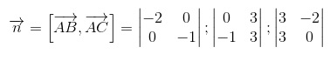
= (2 ; 3 ; 6)
Vậy phương trình mặt phẳng (R) có dạng: 2x + 3y + 6z + 6 = 0
Bài 2. (Hướng dẫn giải trang 80 SGK Giải tích 12 cơ bản)
Viết phương trình mặt phẳng trung trực của đoạn thẳng AB với A(2 ; 3 ; 7) và B(4 ; 1 ; 3).
Hướng dẫn giải:
Mặt phẳng trung trực (P) của đoạn thẳng AB là tập hợp điểm M(x ; y ; z) trong không gian sao cho:
MA = MB ⇔ MA² = MB²
⇔ (x – 2)² + (y – 3)² + (z – 7)² = (x – 4)² + (y – 1)² + (z – 3)²
⇔ – 4x + 4 – 6y + 9 – 14z + 49 = – 8x + 16 – 2y + 1 – 6z +9
⇔ 4x – 4y – 8z + 36 = 0
⇔ x – y – 2z + 9 = 0
Bài 3. (Hướng dẫn giải trang 80 SGK Giải tích 12 cơ bản)
a. Lập phương trình của các mặt phẳng tọa độ (Oxy), (Oyz), (Ozx).
Hướng dẫn giải:
Mặt phẳng (Oxy) qua điểm O(0 ; 0 ; 0) và có vectơ pháp tuyến (0 ; 0 ; 1) và là vectơ chỉ phương của trục Oz. Phương trình mặt phẳng (Oxy) có dạng:
0.(x – 0) +0.(y – 0) +1.(z – 0) = 0 hay z = 0.
Tương tự phương trình mặt phẳng (Oyz) là : x = 0 và phương trình mặt phẳng (Ozx) là: y = 0.
b. Lập phương trình của các mặt phẳng đi qua điểm M(2 ; 6 ; -3) và lần lượt song song với các mặt phẳng tọa độ.
Mặt phẳng (P) qua điểm M(2; 6; -3) song song với mặt phẳng Oxy nhận
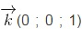
làm vectơ pháp tuyến. Phương trình mặt phẳng (P) có dạng: z +3 = 0.
Tương tự mặt phẳng (Q) qua M và song song với mặt phẳng Oyz có phương trình x – 2 = 0.
Mặt phẳng qua M song song với mặt phẳng Oxz có phương trình y – 6 = 0.
Bài 4. (Hướng dẫn giải trang 80 SGK Giải tích 12 cơ bản)
Lập phương trình mặt phẳng :
a. Chứa trục Ox và điểm P(4 ; -1 ; 2)
Hướng dẫn giải:
Gọi (α) là mặt phẳng qua P và chứa trục Ox, thì (α) qua điểm O(0 ; 0 ; 0) và chứa giá của các vectơ
là vectơ pháp tuyến của (α).
Phương trình mặt phẳng (α) có dạng: 2y + z = 0.
b. Chứa trục Oy và điểm Q(1 ; 4 ;-3).
Hướng dẫn giải:
Tương tự phần a) mặt phẳng (β) qua điểm Q(1 ; 4 ; -3) và chứa trục Oy thì (β) qua điểm O( 0 ; 0 ; 0) có
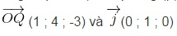
là cặp vectơ chỉ phương.
Phương trình mặt phẳng (β) có dạng : 3x + z = 0.
c. Chứa trục Oz và điểm R(3 ; -4 ; 7).
Hướng dẫn giải:
Mặt phẳng (ɣ) qua điểm R(3 ; -4 ; 7) và chứa trục Oz chứa giá của các vectơ
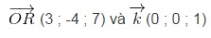hận 2 vectơ này làm vectơ chỉ phương.
Phương trình mặt phẳng (ɣ) có dạng :4x + 3y = 0.
Bài 5. (Hướng dẫn giải trang 80 SGK Giải tích 2 cơ bản)
Cho tứ diện có các đỉnh là A(5 ; 1 ; 3), B(1 ; 6 ; 2), C(5 ; 0 ; 4), D(4 ; 0 ; 6).
a. Hãy viết các phương trình mặt phẳng (ACD) và (BCD)
Hướng dẫn giải:
Mặt phẳng (ADC) đi qua A(5 ; 1 ; 3) và chứa giá của các vectơ
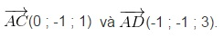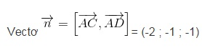
vuông góc với mặt phẳng (ACD).
Phương trình (ACD) có dạng:
2(x – 5) + (y – 1) + (z – 3) = 0 hay 2x + y + z – 14 = 0.
Tương tự: Mặt phẳng (BCD) qua điểm B(1 ; 6 ; 2) và nhận vectơ 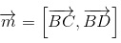làm vectơ pháp tuyến.
Ta có: 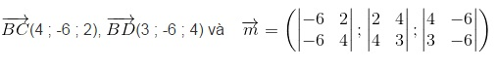
= (-12 ; -10 ; -6)
cũng là vectơ pháp tuyến của mặt phẳng (BCD). Phương trình mặt phẳng (BCD) có dạng:
6(x – 1) + 5(y – 6) +3(z – 2) = 0
hay 6x + 5y + 3z – 42 = 0.
b. Hãy viết phương trình mặt phẳng (α) đi qua cạnh AB và song song với cạnh CD
Hướng dẫn giải:
Mặt phẳng ( α ) qua cạnh AB và song song với CD thì ( α ) qua A và nhận
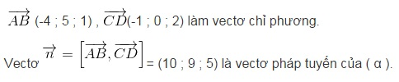
Phương trình mặt phẳng ( α ) có dạng : 10x + 9y + 5z – 74 = 0.
Bài 6. (Hướng dẫn giải trang 80 SGK Giải tích 12 cơ bản)
Viết phương trình mặt phẳng (α) đi qua điểm M(2 ; -1 ; 2) và song song với mặt phẳng ( β) có phương trình: 2x – y + 3z + 4 = 0.
Hướng dẫn giải:
Vectơ 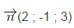
là vectơ pháp tuyến của mặt phẳng ( β) .
Vì (α) // ( β) nên cũng là vectơ pháp tuyến của mặt phẳng (α) .
Phương trình mặt phẳng (α) có dạng:
2(x – 2) – (y + 1) + 3(z – 2) = 0 hay 2x – y + 3z -11 = 0.
Bài 7. (Hướng dẫn giải trang 81SGK Giải tích 12 cơ bản)
Lập phương trình mặt phẳng ( α) đi qua hai điểm A( 1; 0 ; 1), B(5 ; 2 ; 3) và vuông góc với mặt phẳng: 2x – y + z – 7 = 0.
Hướng dẫn giải
Xét: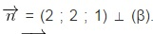
Do mặt phẳng ( α) ⊥ (β) nên
là vectơ song song hay nằm trên ( α).
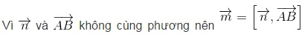= (4 ; 0 ; -8) là vectơ pháp tuyến của mặt phẳng ( α). Mặt phẳng ( α) qua A(1 ; 0 ; 1) và vuông góc với
có phương trình : 4(x – 1) + 0.(y – 0) – 8(z – 1) = 0 hay x – 2z + 1 = 0
Bài 8. (Hướng dẫn giải trang 81 SGK Giải tích 2 cơ bản)
Xác định giá trị của m và n để mỗi cặp mặt phẳng sau đây là một cặp mặt phẳng song song với nhau:
a. 2x + my + 3z – 5 = 0 và nx – 8y – 6z + 2 = 0
Hướng dẫn giải:
Hai mặt phẳng 2x + my + 3z – 5 = 0 và nx – 8y – 6z + 2 = 0 song song với nhau khi và chỉ khi:
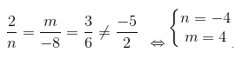b. 3x – 5y + mz – 3 = 0 và 2x + ny – 3z + 1 = 0;
Hướng dẫn giải:
Hai mặt phẳng 3x – 5y + mz – 3 = 0 và 2x + ny – 3z + 1 = 0 khi và chỉ khi :
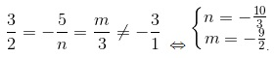Bài 9. (Hướng dẫn giải trang 81 SGK Giải tích 12 cơ bản)
Tính khoảng cách từ điểm A(2 ; 4 ; -3) lần lượt đến các mặt phẳng sau:
a. 2x – y + 2z – 9 = 0 ;
Hướng dẫn giải:
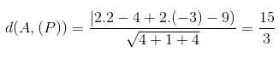= 5
b. 12x – 5z + 5 = 0 ;
Hướng dẫn giải:
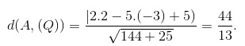
c. x = 0.
Hướng dẫn giải:
d(A,(R)) = 2.
Bài 10. (Hướng dẫn giải trang 81 SGK Giải tích 12 cơ bản)
Giải các bài toán sau đây bằng phương pháp tọa độ. Cho hình lập phương ABCD.A’B’C’D’ cạnh bằng 1.
) Chứng minh rằng hai mặt phẳng (AB’D’) và (BC’D) song song với nhau.
b) Tính khoảng cách giữa hai mặt phẳng nói trên.
Hướng dẫn giải:
Xét hệ trục tọa độ Oxyz trong không gian sao cho A(0 ; 0 ; 0), B(1 ; 0 ; 0), D(0 ; 1 ; 0),
A'(0 ; 0 ; 1). Khi đó B'(1 ; 0 ; 1), D'(0 ; 1 ; 1), C'(1 ; 1 ; 1).
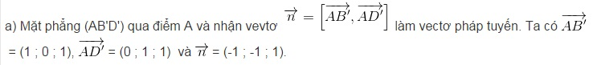
Phương trình mặt phẳng (AB’D’) có dạng:
x + y – z = 0.
Tương tự, mặt phẳng (BC’D) qua điểm B nhận vectơ
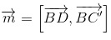làm vectơ pháp tuyến.
Phương trình mặt phẳng (BC’D) có dạng:
x + y – z – 1 = 0. (2)
So sánh hai phương trình (1) và (2), ta thấy hai mặt phẳng (AB’D’) và (BC’D) song song với nhau.
b. Vì (AB’D’) // (BC’D) nên khoảng cách từ A đến mặt phẳng (BC’D) chính là khoảng cách giữa hai mặt phẳng. Ta có:
